Interruptor principal
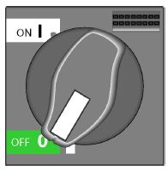
Figura Erro! Nenhum texto com o estilo especificado foi encontrado no documento.-1: Interruptor principal (exemplo)
O interruptor principal está localizado no armário de distribuição.
O interruptor principal liga e desliga a alimentação elétrica para a máquina.

